|  |  |  |
| --- | --- | --- |
|  | Votre contact : Marion  Votre référence : 23085 | marion@zen-fr.com  02.53.35.70.28 |

|  |
| --- |
|  |

BALI EN FAMILLE

13 JOURS / 10 NUITS

Bali, l’« île des dieux », véritable petit paradis d’Indonésie, rassemble tous les éléments indispensables à des vacances réussies. De belles plages, des reliefs volcaniques extraordinaires habillés de forêts, des collines où s’étagent des rizières dont les courbes font danser la lumière, ainsi qu’une ferveur hindouiste omniprésente et toujours authentique. Généreuse et multiculturelle, elle invite le voyageur au dépaysement… et c’est réussi !

LES ETAPES

**Jour 01 : PARIS**  **DENPASAR**

**Jour 02 : DENPASAR / JIMBARAN**

**Jour 03 : JIMBARAN / ULUWATU / JIMBARAN**

**Jour 04 : JIMBARAN / TANAH LOT / TAMAN AYUN / UBUD**

**Jour 05 : UBUD**

**Jour 06 : UBUD / CAU CHOCOLAT / JATILUWIH / UBUD**

**Jour 07 : UBUD**

**Jour 08 : UBUD / SIDEMEN / AMED**

**Jour 09 : AMED**

**Jour 10 : AMED / SANUR**

**Jour 11 : SANUR**

**Jour 12 : SANUR / DENPASAR**  **PARIS**

**Jour 13 : PARIS**

le programme

**Jour 01 : PARIS**  **DENPASAR**

|  |
| --- |
| Rendez-vous à l’aéroport de Paris CDG. |
| Formalités d’enregistrement et d’embarquement. |
| **Envol à destination de Denpasar (vol via avec changement d’appareil).** |
| Toutes prestations et nuit à bord. |

**Jour 02 : DENPASAR / JIMBARAN**

|  |
| --- |
| **Arrivée à Denpasar.** Accueil par votre chauffeur et transfert direction Jimbaran. |
| Installation à votre hôtel. **Chambre disponible à partir de 14h.** |
|  |
| Reste de la journée libre pour récupérer de votre voyage. |
| Dîner libre. |
| Nuit à l’hôtel. |

**Jour 03 : JIMBARAN / ULUWATU / JIMBARAN**

|  |
| --- |
| Petit déjeuner à l’hôtel. |
| Matinée libre pour vous reposer après un long voyage depuis la France. |
| Déjeuner libre. |
| L’après-midi, excursion pour la visite de **la statue géante de Visnhou au parc culturel de GWK**, suivi par la visite du **temple mythique d’ULUWATU envahi par les singes sacrés.** |
| Au coucher du soleil, vous assisterez à un étonnant **spectacle de Kecak**, danse balinaise datant des années 20. **Le spectacle se termine par une marche sur le feu.** |
| **Dîner de fruits de mer dans un petit restaurant de pêcheurs, sur la plage de Jimbaran.** |
| Retour et nuit à l’hôtel. |

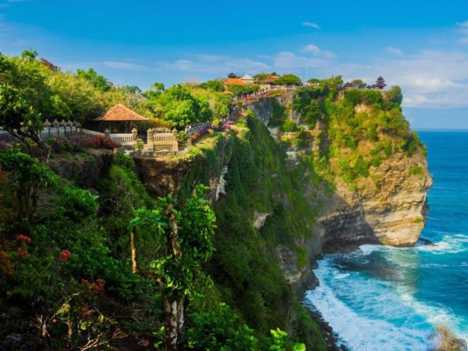

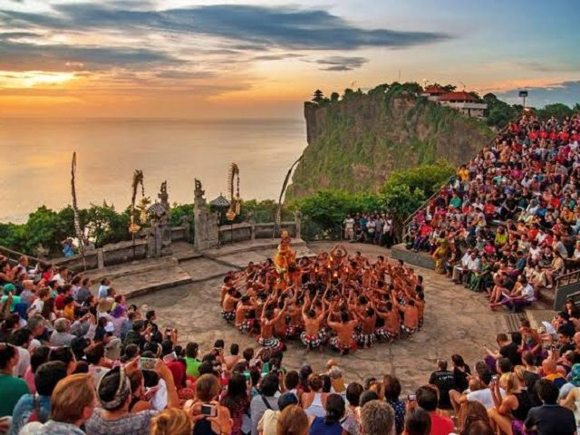

**Jour 04 : JIMBARAN / TANAH LOT / TAMAN AYUN / UBUD**

|  |
| --- |
| Petit déjeuner à l’hôtel. |
| Départ pour l’excursion au temple marin de **Tanah Lot** qui offre un spectacle onirique. |
| Ensuite départ pour Mengwi. |
| Visite du temple **Taman Ayun**, élevé au milieu du XVIIe siècle par la famille royale de Mengwi. Entouré de larges douves, il séduit le visiteur par le calme, l’équilibre des bâtiments et la richesse des sculptures. |
| Déjeuner libre. |
| L’après-midi, départ pour Ubud, village situé au centre de l’île, élu des peintres et des artistes du monde entier. |
| Arrivée à Ubud. |
| Installation à l’hôtel. |
| Diner libre. |
| Nuit à Ubud. |

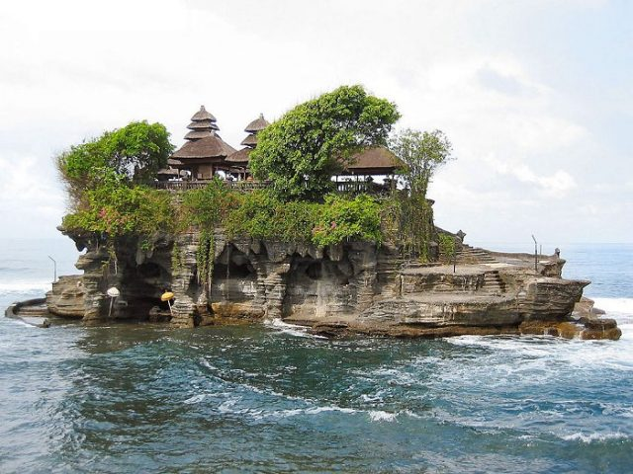

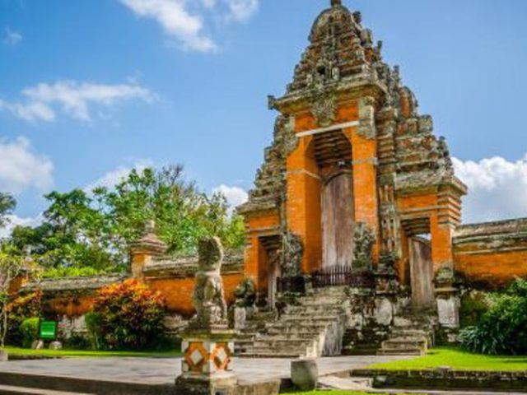

**Jour 05 : UBUD**

|  |
| --- |
| Petit déjeuner à l’hôtel. |
| Départ vers le village de de Singapadu pour la visite du **parc aux oiseaux** pour admirer la beauté de l’oiseau de paradis « **Cenderawasih** » et le célèbre dragon « **Komodo** ». |
| Ensuite départ vers le village de Bongkasa pour une activité stimulante **«Bali Swing»** en admirant le joli paysage de la nature avec ses jolies vallées et les végétations tropicales. |
| Déjeuner sur place. |
| Apres le déjeuner, vous aurez l’occasion d’admirer visite du **parc de papillon** au village de Kemenuh avec ses jolies collections, y compris le papillon « Barong » qui la plus grande espèce de l’ile. |
| Retour à l’hôtel. |
| Diner libre. |
| Nuit à l’hôtel. |

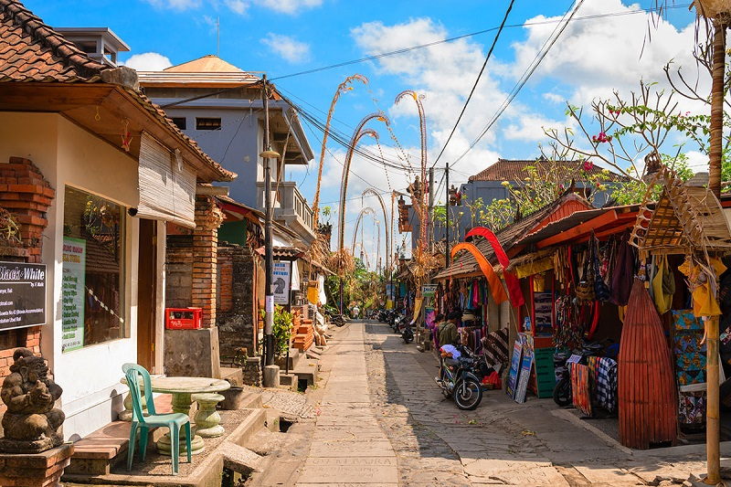

**Jour 06 : UBUD / CAU CHOCOLAT / JATILUWIH / UBUD**

|  |
| --- |
| Petit déjeuner à l’hôtel. |
| Dans la matinée, départ pour vers le village de **CAU CHOCOLATE** situé dans la province de TABANAN. Vous y découvrirez les activités quotidiennes de la population balinaise. Accueil avec une boisson de bienvenue. |
| **Vous profiterez de ce moment pour découvrir une ferme de cacao et de riz, le labourage traditionnel avec les bœufs, les méthodes de plantation de riz.** |
| Déjeuner sur place, poursuivez **l’expérience par une initiation à la fabrication de chocolat.** |
| Ensuite, départ **vers le village de Jatiluwih** où le panorama sur les rizières en terrasse est absolument superbe. Petit trekking dans les rizières à Jatiluwih (env.30-45 mn). |
| Retour à l’hôtel. |
| Diner libre. |
| Nuit à l’hôtel |

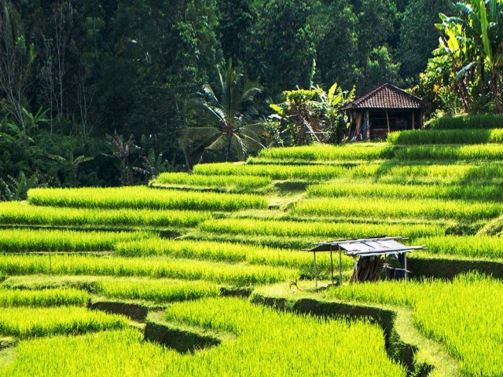

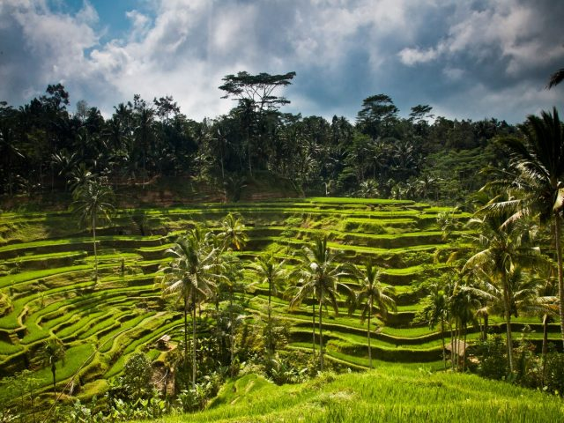

**Jour 07 : UBUD**

|  |
| --- |
| Petit déjeuner à l’hôtel. |
| Dans la matinée, départ pour la demi-journée vers **Kintamani** pour y admirer le joli paysage du **volcan Batur** et du lac volcanique du même nom. |
| Ensuite descente vers Ubud. |
| Découverte du très beau site de **Gunung Kawi**, ancien tombeau royal et visite des sources sacrées de **Tirta Empu**l, dont les eaux sont réputées miraculeuses. |
| Arrêt au village de **Tegallalang** pour admirer le joli paysage des superbes rizières en terrasses avant de retour à l’hôtel. |
| Déjeuner libre. |
| Après-midi libre. |
| **Option** : Départ vers le **village de Sebatu** pour une **balade en VTT à travers les rizières et villages balinais. Durée de l’activité env. 2h, avec accompagnateur anglophone.** |
| **Option : 1h00 de massage balinais au Bliss Spa.** |
| Dîner libre. |
| Nuit à l’hôtel. |

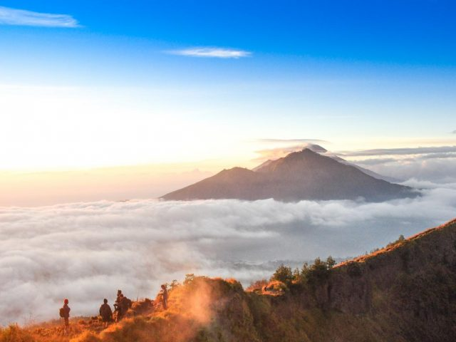

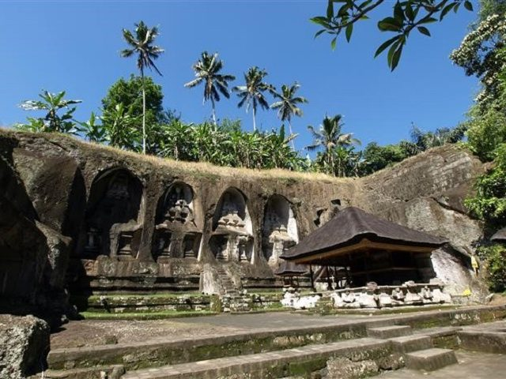

**Jour 08 : UBUD / SIDEMEN / AMED**

|  |
| --- |
| Petit déjeuner à l’hôtel. |
| Départ pour la journée de visite en direction de Sidemen. |
| Arrêt à **Gianya**r pour la visite de son marché coloré. |
| Continuation vers **Sidemen** pour la randonnée aux alentours du village pour y admirer les rizières en terrasse et les activités balinais, avec la possibilité de voir une fabrique de tissage a la main « Endek » qui fait partie de la spécialité du village. |
| Déjeuner libre. |
| Apres midi départ vers Amed en passant par **Sibetan** (le centre des fruits de serpent « salak »). |
| Ensuite visite de l’ancien château d’eau de **Tirtagangga** avant de continuer vers Amed en passant par la route panoramique d’Abang avec ses jolis paysages de la vallée. |
| Diner libre. |
| Nuit à l’hôtel. |

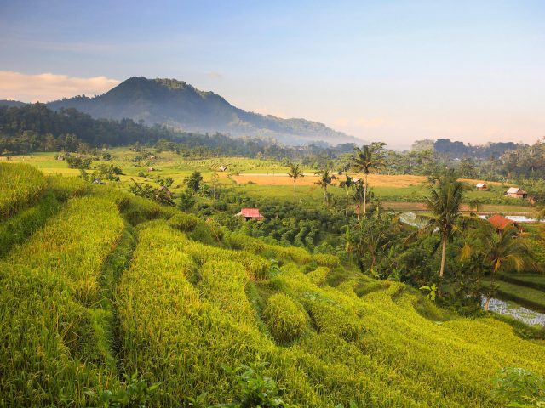

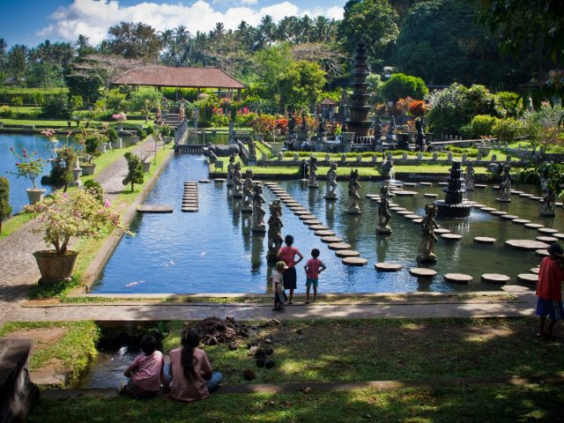

**Jour 09 : AMED**

|  |
| --- |
| Petit déjeuner à l’hôtel. |
| Départ en bateau des pécheurs pour la petite croisière dans la mer d’Amed et admirer le joli paysage du **mont Agung** et ses collines depuis la mer, suivi par du **snorkeling** pour admirer ses jolis paysages sous-marins. |
| Retour à l’hôtel pour un petit repos. |
| Déjeuner libre. |
| Apres midi, visite de l’ancien palais d’été de **Taman Ujung** en passant par la route panoramique de **Seraya**. |
| Ensuite visite d’une maison de la production du sel a la façon traditionnelle. |
| Retour à l’hôtel. |
| Diner libre. |
| Nuit à l’hôtel. |

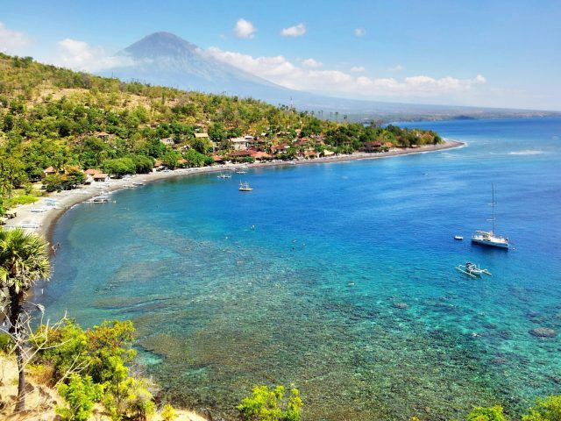

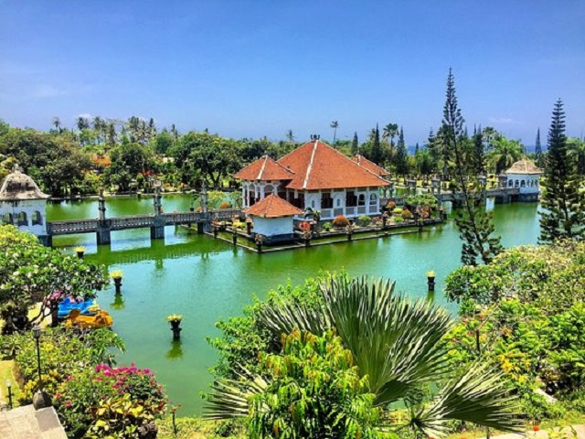

**Jour 10 : AMED / SANUR**

|  |
| --- |
| Petit déjeuner à l’hôtel. |
| Départ vers le Sud de l’ile. |
| Arrêt au « **Bali Safari et Marine Park** » pour la visite du parc et témoigner les animations présentées par les animaux du parc. |
| Déjeuner libre. |
| Apres midi, transfert à Sanur. |
| Installation à l’hôtel. |
| Diner libre. |
| Nuit à l’hôtel. |

**Jour 11 : SANUR**

|  |
| --- |
| Petit déjeuner à l’hôtel. |
| **Journée libre pour profiter à votre rythme de la plage et de ses nombreuses activités.** |
| Repas libres. |
| Nuit à l’hôtel. |

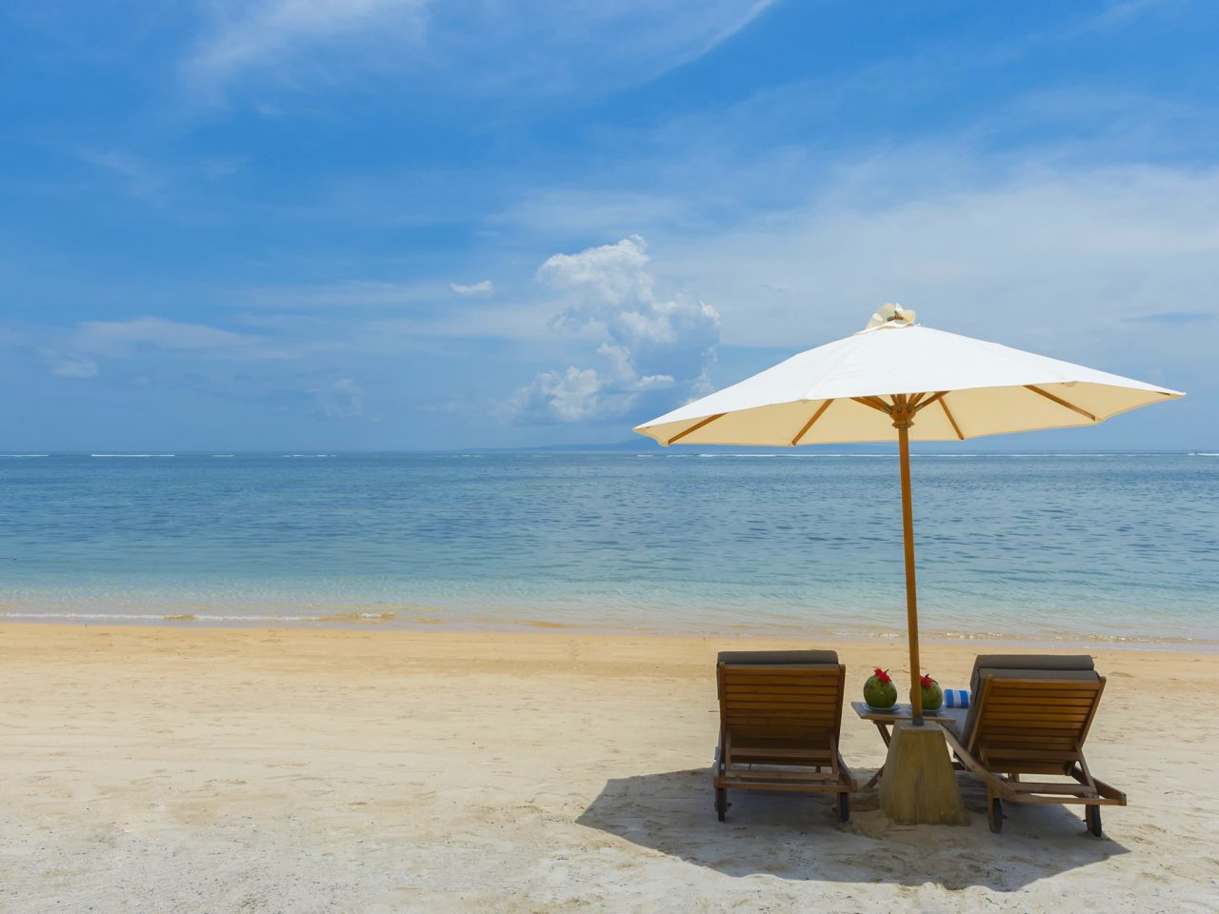

**Jour 12 : SANUR / DENPASAR**  **PARIS**

|  |
| --- |
| Petit déjeuner à l’hôtel. |
| Matinée libre. Chambre disponible jusqu’à midi. Repas libres. |
| Transfert à l’aéroport pour votre vol retour vers la France.  **Toutes prestations à bord.** |

**Jour 13 : PARIS**

|  |
| --- |
| Arrivée à l’aéroport de Paris CDG. Fin de nos services. |